Краткая аннотация к уроку

Данный урок в 6-м классе я провожу после изучения темы, как повторительно-обобщающий.
Задачи урока:
Образовательные:
Отработка и закрепление умений и навыков преобразования выражений, содержащих обыкновенные дроби; обобщение и систематизация знаний.
Развивающие:
Развитие внимания, математически грамотной речи, логического мышления, способности решать учебные задачи.
Воспитательные:
Воспитание познавательной активности, терпеливости, упорства в достижении цели – воспитание чувства само- и взаимоуважение; развитие сотрудничества при работе в группах.
Способствовать пониманию того, что уважительное взаимодействие в процессе выполнения группового задания, приводит к успеху каждого ученика.

"Математическое
ралли"
Игра «Математическое ралли».
Тема: умножение обыкновенных дробей.
6 класс.

Ход игры:
Класс разбивается на группы по 4-5 человек.
Каждая группа – это экипаж машины, которому предстоит совершить пробег по местности с множеством препятствий. Преодолеть эти препятствия сможет экипаж, который знает свойства умножения дробей.
Победит тот экипаж, который наберет больше очков, пройдя по всей трассе движения.
Учащиеся готовят тетради, ручки для вычислений. Каждый этап гонки оценивается жетоном.
Количество жетонов зависит от количества правильно решённых примеров.

Девиз гонки: «Торопись - медленно!»

Учитель даёт команду: «На старт!»

Тема: Умножение обыкновенных дробей

I-й этап.
«Проверим местность»
Решить примеры и найти среди ответов, записанных на доске под определенным номером, свои ответы.

1 экипаж:
1) 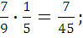
2) 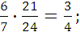
3) 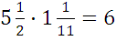;
4) 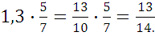

2 экипаж:
1) 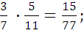
2) 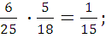
3) 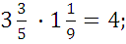
4) 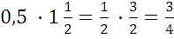 .

3 экипаж:
1) 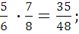
2) 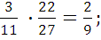
3) 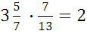;
4) 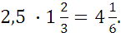

4 экипаж:
1) 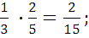
2)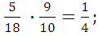
3) 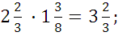
4) 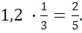

ОТВЕТЫ:
1) 6) 11) 16) 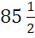
2) 7) 12) 17)
3) 8) 13) 18) 100
4) 9) 2 14) 6
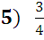 10) 4 15)
Правильные ответы:
1 экипаж: 12, 5, 14, 4
2 экипаж: 3, 8, 10, 5
3 экипаж: 1, 7, 9, 13
4 экипаж: 2, 6, 11, 17

II-й этап.
«Составим карту гонки»
Для этого необходимо собрать разрезанную открытку. На доске учителем записаны 6 примеров, и каждому экипажу дана разрезанная карточка с ответами.
Задание: Решить примеры, найти среди разрезанных карточек с ответами свой ответ и сложить открытку.

1) 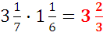
2) 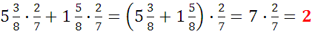
3) 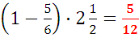
4) 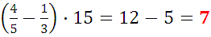
5) 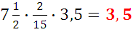
6) 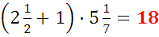

Ответ:

1 2 3






4 5 6
III-й этап.
«Гонка по пересеченной местности»
Всем экипажам выдаются одинаковые задания. Члены каждого экипажа, решая пример, записывают ответ в пустую ячейку.
Необходимо правильно и как можно быстрее выполнить это задание.

от 12 -2 от 4,2 +


Ответ: 9; 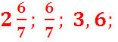

IV-й этап

«Внезапная остановка – авария!»

Необходимо устранить неисправность вашего автомобиля.
Задание: на карточках для каждого экипажа приведены решения четырех примеров, но в них допущены ошибки. Найти эти ошибки и записать правильные ответы.

1 экипаж
1) 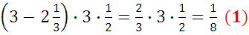
2) 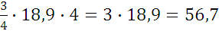
3) 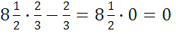(5)
4) 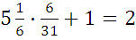

2 экипаж
1) 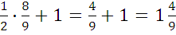
2) 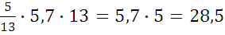
3) 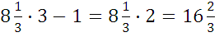(24)
4) 

3 экипаж
1) 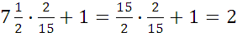
2) 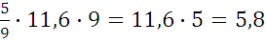
3) 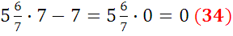
4) 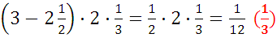

4 экипаж
1) 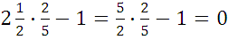
2) 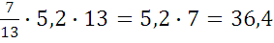
3) 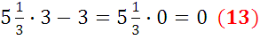
4) 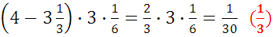

V-й этап

«Привал»

Вы решили отдохнуть на поляне и нарвать цветов. Но цветы на ней необыкновенные. Каждый лепесток цветка – это задание на умножение или вычитание обыкновенных дробей. На каждый стол выдается «цветок» с заданием.

1 экипаж:
 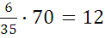 12-12=0 0+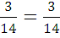 

2 экипаж:
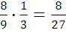 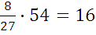 16-16=0 0+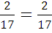
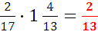

3 экипаж:
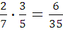 12-12=0 0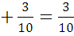
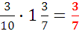

4 экипаж:
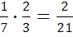 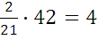 4 - 4=0 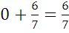
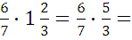

VI-й этап
«Финиш»
Чтобы успешно пересечь линию финиша, каждому экипажу нужно решить пример.

1 экипаж:
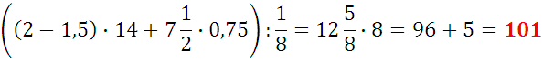

2 экипаж:
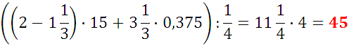

3 экипаж:
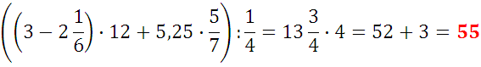

4 экипаж:
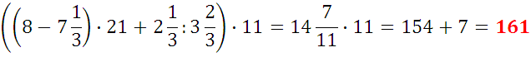

VII-й этап

«Подведение итогов»

Определение победителя по наибольшему количеству баллов. Если определяются два победителя, задаются дополнительные вопросы.
Дополнительные вопросы:
1) Наименьшее простое число? (2)
2) Какую часть часа составляют 20 минут?
3) Экипаж, запряженный тройкой лошадей, проехал за 1 час 15 километров. С какой скоростью ехала каждая лошадь? (15 км/ч)
4) У Марины был целое яблоко, две половины и четыре четвертинки. Сколько было у неё яблок? (3)
5) К однозначному числу приписали такую же цифру. Во сколько раз увеличилось число? (в 11 раз)
6) Батон разделили на 8 частей. Сколько сделали разрезов? (7)

Выставление оценок.

Приложение

«Проверим местность»
1 экипаж
1) 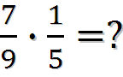
2) 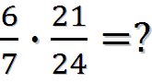
3) 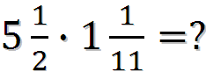
4) 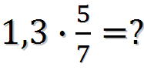

ОТВЕТЫ:
1) 6) 11)  16) 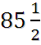
2) 7) 12) 17)
3) 8) 13) 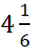 18) 100
4) 9) 2 14) 6
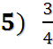 10) 4 15)
«Проверим местность»
2 экипаж
1) 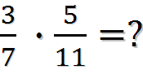
2) 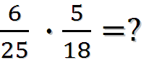
3) 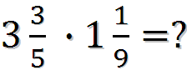
4) 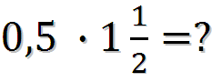

ОТВЕТЫ:
1) 6) 11) 16)
2) 7) 12) 17)
3) 8) 13) 18) 100
4) 9) 2 14) 6
10) 4 15)
«Проверим местность»
3 экипаж
1) 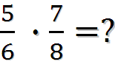
2) 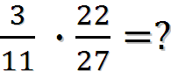
3) 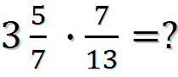
4) 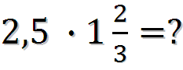
ОТВЕТЫ:
1) 6) 11) 16)
2) 7) 12) 17)
3) 8) 13) 18) 100
4) 9) 2 14)
 10) 4 15)
«Проверим местность»
4 экипаж
1) 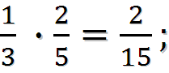
2)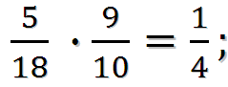
3) 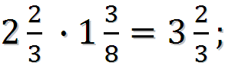
4) 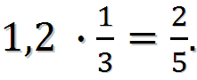
ОТВЕТЫ:
1) 6) 11) 16)
2) 7) 12) 17)
3) 8) 13) 18) 100
4) 9) 2 14) 6
10) 4 15)
«Составим карту гонки»
1 экипаж

1) 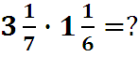
2) 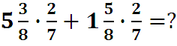
3) 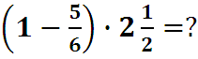
4) 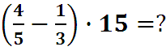
5) 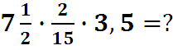
6) 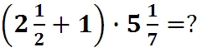
3
2
1

6
5
4

«Составим карту гонки»
2 экипаж
1)
2)
3)
4)
5)
6)
3
2
4
1

6
5

«Составим карту гонки»
3 экипаж
1)
2)
3)
4)
5)
6)
3
4
5
6
1
2

«Составим карту гонки»
4 экипаж
1)
2)
3)
4)
5)
6)
3
4
5
1
6
2

«Составим карту гонки»
Разрезанная открытка

2


7

3,5
18

«Гонка по пересеченной местности»
1 экипаж

От 12 + 

 от 4,2
-2

«Гонка по пересеченной местности»
2 экипаж

От 12 +

от 4,2
-2

«Гонка по пересеченной местности»
3 экипаж

От 12 +

от 4,2
-2

«Гонка по пересеченной местности»
4 экипаж

От 12 +

от 4,2
-2

«Внезапная остановка – авария!»
1 экипаж

1) 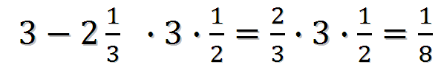
2) 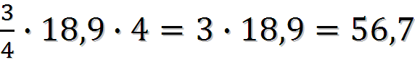
3) 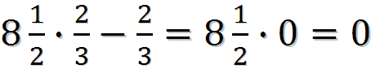
4) 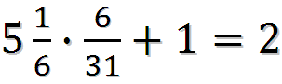
«Внезапная остановка – авария!»
2 экипаж

1) 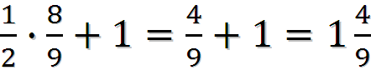
2) 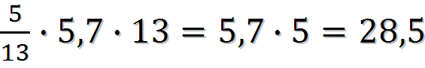
3) 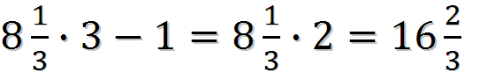
4)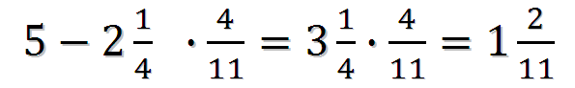

«Внезапная остановка – авария!»
3 экипаж

1) 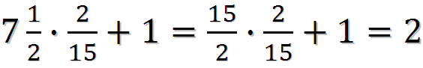
2) 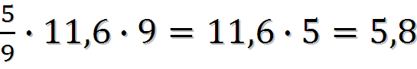
3) 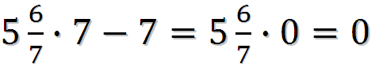
4)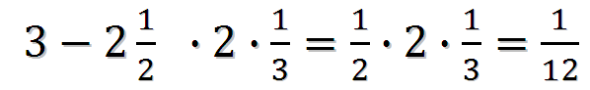

«Внезапная остановка – авария!»
4 экипаж

1) 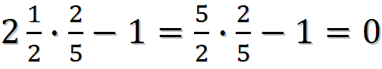
2) 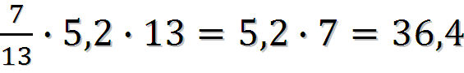
3) 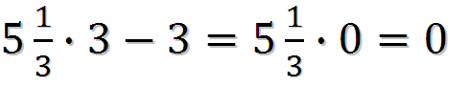
4)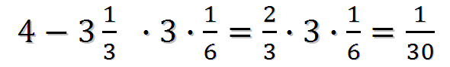

«Привал»
1 экипаж
∙70

12 -


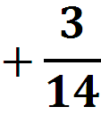

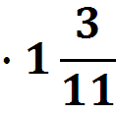

«Привал»
2 экипаж
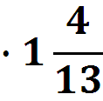

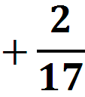

16 -
∙54

«Привал»
3 экипаж
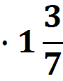

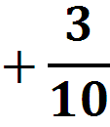

12 -
∙70

«Привал»
4 экипаж
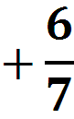
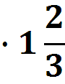


4 -
∙42

«Финиш»
1 экипаж

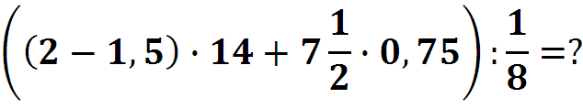

«Финиш»
2 экипаж

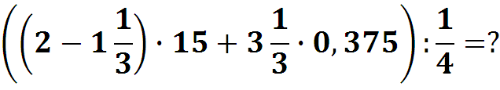

«Финиш»
3 экипаж

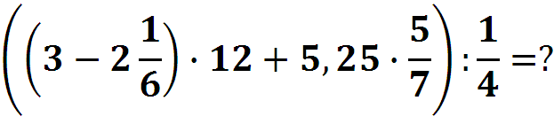

«Финиш»
4 экипаж

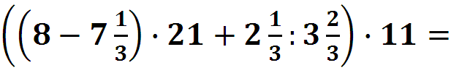?

Карточки экипажей
1 экипаж
2 экипаж
3 экипаж
4 экипаж

